平成25年度
中学校空手道授業資料

（内 容）
中学校武道必修化について
Ⅰ．空手道の特性とねらい
1．空手道の特性 ………………………… 1
2．身体的発達に及ぼす影響 …………………… 2
3．精神的発達に及ぼす影響 …………………… 2
4．武道とスポーツ 5．武道と礼 6.武道と勝敗
Ⅱ．学習内容の考え方 …………………………3
Ⅲ．指導計画と学習指導
1．指導計画作成上の留意点
2．指導目標の確認
3．中学校の学習内容 ………………………… 4
1）第1学年の学習内容 ………………………… 5
2）第２学年の学習内容 ………………………… 6
3) 年間学習指導計画表 ………………………… 7
4) 年間学習指導計画表（12時間の例） …………8
5) 年間学習指導計画表（ 6時間の例） …………9
6) 学習指導時案（ 6時間の例）1/6 …………… 10
学習指導時案（ 6時間の例）6/6 …………… 15
形技能、団体トーナメントの方法 …………… 16
7) 座り方、立ち方 ……………………… 17
立礼と座礼 ……………………… 18
8) 立ち方（５種） …………………… 19
(閉足立ち、結び立ち、平行立ち、外八字立ち、前屈立ち)
9)掲示資料 …………………… 20
道場貼り紙 …………………… 20
体育係りの号令 …………………… 21
10) 授業学習ノート …………………… 22
11) 授業アンケート …………………… 26
Ⅳ．武道憲章 …………………… 27
Ⅴ．空手道憲章 …………………… 28
参考文献、引用文献 …………………… 29

中学校武道必修化について
はじめに
中学校学習指導要領が改訂され、武道を教科体育の中に必修として位置づけたことは、我が国の伝統文化を尊重する観点から見ても誠に喜ばしいことであります。
指導要領の示す「保健体育」では、武道の領域は、第1学年及び第2学年においてすべての生徒に履修させることとした。第3学年においては、選択して履修できるようにすることとしている。
また、柔道、剣道又は相撲以外の武道についても、地域や学校の実態に応じて、履修させることがで
きるとしている。
文科省の考え方
伝統文化を体験させる。健康安全を最優先させる。
礼を重んじ、その形式を学ぶ。礼は自己を制御するとともに相手を尊重する態度を形に表す。
基本的に中学校の体育教師が行う（外部指導者を依頼することは可能、ただし、公立学校では
外部指導者の指導料は予算化されていない） 年間６～12時間程度を実施する
全空連の取り組み
（公財）全日本空手道連盟では、来年度から始まる中学校武道必修化に向けて「空手道」の授業を実現するために全国都道府県連盟の役員を中心に中学校を訪問し、空手道の採用活動を展開してまいりました。
空手道は、傷害の発生が極めて少なく安全であること、狭い場所で多人数の授業が実施できること、男女共習でもできること、一般体育授業の服装でもできることから、保護者の経済的負担がかからないこと等があげられる。また、新しい空手道情報誌「あゆみ」を創刊し、全国の中学校(10,800校)都道府県教育委員会（47）、政令指定都市教育委員会(20)及び都道府県連盟、競技団体等に配布致しました。

Ⅰ．空手道の特性とねらい
１．空手道の特性
空手道は、沖縄において我が国独自の徒手空拳の武術として発展し、国内に普及する過程程において、日本古来の武道の精神を継承しながら、術から道に発展した我が国固有の武術である。空手道は、本来人間の持つ基本的欲求のなかの安全の欲求を充足させること、すなわち害意を持った相手から身を護る自己防衛本能の動作を発祥の起源としている。“空手に先手なし”という空手道固有の考え方、行動の仕方がこれを示している。
空手道は、徒手空拳をもって身を護る武術として発祥し、発展してきた。空手道がスポーツ的要素を加味して競技として普及振興したのは比較的新しく、相手の動きを想定して、基本動作と高度な技能を組み合わせて構成された「形」競技と、相対する二人が相手の動きに応じて互いに自由に攻め合い、攻防の技能を競い合う「組手」競技とがある。
身体運動の特性としては、性別・年齢を問わずそれぞれの体力に応じて誰でも行うことができる。近年、女性の間でも空手道を愛好する人々が急速に増加し、競技の上でも小学生、中学生、高校生、大学生その他、年代を問わず女子の競技人口が男子に迫る勢いである。また、身体活動の不足と精神面でのもろさを指摘される現代社会のなかでは、それらを補う手段として空手道に親しむ人々が多くなっている。さらに、一人でも練習ができることや限られた狭い場所でも練習ができるため、多くの人にとって、生涯にわたって実践しやすい内容を持っていることも空手道の特性のひとつとしてあげることができる。
２．身体的な発達におよぼす特性
空手道は体育教育の目的とする「健康の維持･増進」「体力つくり」「生活を豊かにする」
という目標達成に貢献することが出来る要素をもっている。
空手道は、立ち方や構えからはじまる基本動作、さらに発展した対人的技能の練習では
左右対称の動きが多く、身体全体をバランスよく使用するため調和のとれた身体的発達が期待できる。すなわち、行動体力としての筋力・パワー、全身持久力、筋持久力のみならず調整力としての敏捷性、平衡性、巧緻性、柔軟性の向上につながる。

３．精神的な発達におよぼす特性
中学校における同年齢の集団の中では、社会的人間関係づくりが求められ、対人関係や社会に適応する能力が養われなければならない。このような環境のなかで協調性・判断力・創造性・想像力が養われると同時に、生徒間の友情、信頼感が育まれ、自主性・自発性の向上につながる。

４．武道とスポーツ
武道とスポーツの性格には共通する部分が多いが、人間形成を目指す教育として武道はスポーツと異なるという主張もある。
確かに武道では、伝統的に精神的な面を尊重する考え方が重視されており、欧米で発祥したスポーツと比較して、より修養的、鍛錬的な目的を強く持っている。
スポーツは、本来的に活動自体を目的とする運動であり、それぞれ固有の技能、規則、行動の仕方がある。スポーツは、おおむね個人的、対人的、集団的なものに分けることができるが、空手道は、対人的スポーツの中でも格闘形式のスポーツとしての特徴を持つものとしてとらえることができる。
空手道は、このような性格を持つ一方、沖縄で発祥した我が国固有の武技のひとつとして発達してきた経緯を持っている。したがって、空手道指導にあたっては、日本古来の伝統的な行動を重視した運動としての特性に着目した指導が重要となる。

５． 武道と礼
我が国の武道における「礼」は、先に述べたスポーツにおける行動の仕方とは異なったとらえ方がされる。武道では、試合などにおける激しい攻防の後、まだ心理的な興奮が治まっていなないときでも、その興奮を抑えて、正しい形で丁寧な礼を行うことが求められる。礼を重んじ、その形式に従うことは、自己を制御するとともに相手を尊重する態度を形に表すことであり、その自己制御が人間形成にとって重要な要素であると考えられている。

６． 武道と勝敗
スポーツの試合では、勝者がその喜びを敗者の面前で、身体で過大に表すことがあるが、武道ではこのようなことは慎むべきこととされており、相手に対する思いやりが極めて重視される。
武道における試合を行う者の関係は、「道」（人間としての生き方、在り方）を共に学び合う仲間同士であり、敵と味方という対立的なものではないという考え方がある。自分が勝つことができた試合が成立したのは、共に学び合う相手があったからであり、さらに互いが目指す目標は「道」を極めることであって、試合の勝敗にこだわることは慎むべきことであるという考え方が重視されている。

Ⅱ．学習内容の考え方
空手道は中学校の教科体育の中で初めて履修するわけであるから、その学習内容を考えるにあたっては、「基本」を重視すること武道を学ぶ意義や「礼」についての考え方、仕方を正しく学習させとともに、発達段階に応じて公正な態度で練習や試合が出来るようにすることこれらの観点から学習内容を考える必要がある。「基本動作」は礼法･立ち方・突き・蹴り、受けなどの基本技能までとし、「対人的技能」ではこれらの技能を組み合わせ、相手をつけて行う。
対人的技能練習の次の段階では、約束組手、自由組手へ発展。さらに空手道の特性を生かして形技能を加えた。空手道の形は突き・蹴り・受けなどの動作を組み合わせ、相手の動きを想定し、攻防する技能をひとつの流れとして構成されたもので、個人で演武したり集団で演武したりすることができる。中学生の空手道指導を考えるとき「形」は生徒の興味付けや生涯スポーツへの動機付けとしても重要であると考えられる。また集団演武の学習形態をとることによって、上達の楽しみや達成感を味わわせることが出来るだけでなく協調性の向上が期待できることから、精選して取り扱うようにする。
態度に関する内容については、空手道が突き・蹴り・受け・当て・打ちなどの技能を使って相手と闘う対人競技であるから、規則を守り、礼儀正しく、相手を尊重する態度などが重視される。
次に示した学習内容は中学校で取り扱うことが適当であると考えられる内容を例示した。各学校における体育の指導方針、体育の目標との関連、生徒や指導者の実態、施設用具、さらに空手道の特性および地域や学校の実態を考慮して、学習の効果や安全の観点から選定されることになる。また、生涯体育・スポ－ツへの動機づけとしても重要であるから、内容の取扱いについては十分な配慮が必要となる。
中学校における履修やその他の機会での空手道経験によって、ある程度の技能差も生じるので、学習内容の取扱いについては、公正な態度で練習や試合ができるようにすること。基本動作の突き・打ち・当て・受け・蹴りは、対人的技能・形技能の習熟のためにも必要であることを理解させ、練習させる。技能の習得段階において、組手試合、形試合を取り入れ、形技能や対人技能（組手）の楽しさや、喜びを味わわせ、自主的・積極的な学習ができるようにする。
Ⅲ．指導計画と学習指導
１．年間計画作成上の留意点
年間計画を作成することは、空手道を学習指導する上で年間を通して効果的に進めるための見通しを立てることである。すなわち、空手道の指導のねらいを達成しやすいように学習内容を構成し、それに基づいて学習を進めることによって、学習させたいことがらをもれなく効果的におさえられるように考えられたものでなければならない。
しかし、空手道は中学校における武道領域の一種目であるため単独の年間計画ではなく、中学校の教科体育全体の年間計画作成の方針に従って作成されなければならない。その手順としては、体育の目標を重視し他の運動領域や体育に関する知識・体育理論などとの関連を図って、年間計画作成の基本方針を決定し、それに基づく具体案を作成することが必要である。

２．指導目標の確認
空手道の年間計画の作成に当たって、まず重要なことは、その指導目標を具体的なものとして確認することである。体育の年間計画作成の基本方針の中で、空手道についての指導方針も決められることになるが、空手道の特性を十分生かせるような指導目標を設定しなければならない。ここでは、空手道の技能の学習を通して健康の増進や体力の向上が図られるようにすることは当然である。しかし、特に重要なことは、空手道の対人的技能や形技能を身に付け、空手道の楽しさや喜びを体験させて、生涯を通して空手道に親しむ態度や能力を育てることはもとより、相手を尊重する態度や公正な態度の育成など人間形成につながる目標についても明確にしておくことである。
更に、この指導目標の重点化を図るために、空手道に対する生徒の経験や技能の程度、興味や関心
などについての調査資料や空手道の学習に関する成果の状況や問題点についての資料なども活用することが必要である。
３．中学校の学習内容
次に示した学習内容は、中学校で取り扱う「空手道」の内容を例示した。
基  本  動  作 | １．空手道の歴史と特性  ２．基本動作  1） 礼法…立礼と座礼  2） 立ち方…閉足立ち、結び立ち、平行立ち、八字立ち、前屈立ち、四股立ち、基立ち、  猫足立、後屈立ち、騎馬立ち、ナイファンチ立ち、サンチン立ち、半身後屈立ち…13  3） 部位の名称…正拳、手刀、背刀、裏拳、掌底、など18種  4） 突き…その場突き、順突き、逆突き  5） 蹴り…前蹴り、横蹴り（足刀蹴り）、回し蹴り  6） 打ち…裏拳打ち、拳槌打ち、手刀打ち  7） 受け・払い…下段受け、外 (腕) 受け、内 (腕) 受け、上段受け、手刀受け  8） 動作位置（固定→移動・前進および後退）攻撃部位（中段・上段・下段）
対人的技能 | １．約束組手：「防御」側は自然体（八字立ち）、「攻撃」側は下段受けの構え  1） 中段突きに対する防御（中段払いによる防御から攻撃） ※下段払い  2） 中段突きに対する防御（外受けによる防御から攻撃）  3） 中段突きに対する防御（内受けによる防御から攻撃）  4） 中段蹴りに対する防御（下段受けから攻撃）  5） 上段突きに対する防御（上段受けによる防御から攻撃）  6） その他の受けによる防御から攻撃  ２．約束2本組手 約束3本組手  ３．自由組手 組手構えから攻撃部位・攻守を決めず自由に攻撃する  1） 簡易ルールによる自由組手（タッチ組手、突きによる組手）  2）組手競技の進め方（個人戦、団体戦）  ４．組手審判の仕方
形  技  能 | １．形基本：受けから突き・蹴りを組み合わせ工字型に移動する  ①下段受け→中段順突き ②外受け→中段順突き  ③内受け→中段順突き ④上段受け→中段追突  ２．基本形 全空連制定「基本形」（指導の手引参照）  ①平安初段 ②平安二段 ③ゲキサイ④サンチンなど  個人で学習→団体（3人から5人）で学習  ＊平安（へいあん）  ３．形審判の仕方
態  度 | １．計画を立て、協力して練習する能力や態度を養う。  ２．礼儀正しく、常に自己の最善をつくして練習や競技をする。  ３．服装や練習場所を清潔にし、安全に留意して行うようにする。

（1）第１学年の学習内容
次に示した学習内容は、中学１年次に取り扱うことが適当であると考えられる内容を例示した。
基  本  動  作 | １．空手道の歴史と特性
２．基本動作
1） 礼法…立礼と座礼
2） 立ち方…閉足立ち、結び立ち、平行立ち、八字立ち、前屈立ち
3） 部位の名称…正拳、手刀、背刀、裏拳、掌底（18種から必要に応じて説明）
4） 突き…その場突き、順突き、逆突き（八字立ち、前屈立ちで行う）
5） 蹴り…前蹴り、横蹴り（足刀蹴り）、回し蹴り（平行立ち、前屈立ちで行う）
6） 打ち…裏拳打ち、拳槌打ち、手刀打ち（１年次は必要に応じて説明）
7） 受け・払い…下段受け、外 (腕) 受け、上段受け、手刀受け
8） 動作位置（固定→移動・前進および後退）攻撃部位（中段・上段・下段）
３．移動基本（２．の基本動作を移動しながら行う。前進・後退・方向変換）
形  技  能 | １．形基本  移動基本：前進後退 ・ 方向変換（90度，180度、270度）  - 下段受け→中段順突き ②中段外受け→中段順突き  ２．基本形  個人で学習→発表・自己評価＆生徒同士の評価  3人グループを作る（名簿順か三列横隊で指導者が作成）  団体形の学習→グループ発表→団体形トーナメント  ３．形審判の仕方  公正な態度で、個人形や団体形の審判ができるようにする
対  人  的技  能 | １．約束組手：「防御」側は自然体（八字立ち）、「攻撃」側は下段受けの構え  1） 中段突きに対する防御（中段払いによる防御から攻撃）左右 ※下段払い  2） 中段突きに対する防御（外受けによる防御から攻撃）左右  3） 上段突きに対する防御（上段受けによる防御から攻撃）左右  ２．自由組手  1） 簡易ルールによる自由組手（タッチ組手、突きによる組手）  ３．組手審判の仕方  公正な態度で、組手の審判ができるようにする
態  度 | １） 計画を立て、協力して練習する能力や態度を養う  ２） 礼儀正しく、常に自己の最善をつくして練習や競技をする  ３） 服装や練習場所を清潔にし、安全に留意して行うようにする
注：「中学校の学習内容」では、対人的技能・形技能の順に例示したが、中学１年生の場合、
空手道は初めて学習する内容であることから、安全と健康に配慮して、「基本動作」の学習後に
形技能を学習することとし、授業時間数が12時間未満の場合は、形の団体競技（トーナメント）
を最終目標として実施することが望ましい。次年度への意欲を高めるために「対人的技能」の
内容である約束組手を経験させることも可能である。
次に示した学習内容は、中学２年次に取り扱うことが適当であると考えられる内容を例示した。
（２）第２学年の学習内容
基  本  動  作 | １．基本動作  1） 礼法…立礼と座礼  2） 立ち方…閉足立ち、結び立ち、平行立ち、八字立ち、前屈立ち、四股立ち、基立ち、  猫足立、後屈立ち、騎馬立ちなど10種  3） 部位の名称…正拳、手刀、背刀、裏拳、掌底（18種から必要に応じて説明）  4） 突き…その場突き、順突き、逆突き（平行立ち、前屈立ちで行う）  5） 蹴り…前蹴り、横蹴り（足刀蹴り）、回し蹴り（平行立ち、前屈立ちで行う）  6） 打ち…裏拳打ち、拳槌打ち、手刀打ち  7） 受け・払い…下段受け、中段払い、外受け、上段受け、手刀受け  動作位置（固定→移動）攻撃部位（中段・上段・下段）  ２．移動基本（基本動作を移動しながら行う。前進・後退・方向変換）
対人的技能 | １．約束組手：「防御」側は自然体（八字立ち）、「攻撃」側は下段受けの構え  1） 中段突きに対する防御（中段払いによる防御から攻撃）左右で受ける ※下段払い  2） 中段突きに対する防御（外受けによる防御から攻撃）左・右で受ける  3） 中段突きに対する防御（内受けによる防御から攻撃）左・右で受ける  4） 中段蹴りに対する防御（下段受けから攻撃）左・右で受ける  5） 上段突きに対する防御（上段受けによる防御から攻撃）左・右で受ける  6） その他の攻撃―受けによる防御から攻撃  ２．約束2本組手 約束3本組手  ３．自由組手 組手構えから攻撃部位・攻守を決めず自由に攻撃する  1） 簡易ルールによる自由組手（タッチ組手、突きのみによる組手）  2）組手競技の進め方（個人戦、団体戦）  ４．組手審判の仕方 ①約束組手の判定 ②自由組手の審判
形  技  能 | １．基本形  個人で学習→発表・自己評価＆生徒同士の評価  団体形の学習→グループ発表→団体形トーナメント  ２．基本形の発展形（バリエーション）  1）基本形の下段受けを中段・上段の受けからの順突きに発展する  前屈立ちを後屈立や猫足立ちに変えて行う 下段受けから前蹴り･順突きを行う  2）平安初段・平安二段・ゲキサイ・サンチンなどから選択  ３．形審判の仕方  公正な態度で、個人形や団体形の審判ができるようにする
態  度 | １．計画を立て、協力して練習する能力や態度を養う  ２．礼儀正しく、常に自己の最善をつくして練習や競技をする  ３．服装や練習場所を清潔にし、安全に留意して行うようにする
注：1学年では、5つの立ち方を学んだが2年次では基本形から発展形（平安・ゲキサイ・サンチン）
を学習することになるので、基立ち、猫足立ち、四股立、後屈立ち、騎馬立ちの5つを加え、計10
の立ち方を学ばせる。

（３）年間学習計画
（３）年間学習指導計画
※1年次12時間の学習計画

（３）年間学習指導計画
（６）学習指導案（1年次６時間）
武道「空手道」学習指導時案（６時間)の例 1/6時間

［ ］ 中学校
指導者 ［ ］
１． 日 時 平成２５年○○月○○日（火） ２校時50分
２． 場 所 小体育館
３． 学年・組 １年Ａ、Ｂ組（女子40名）
第1回目
段階 | 学習内容と学習活動・ | 指導上の留意点
導入  20分 | １．整列、挨拶、出欠調査（外部指導者の場合は担当教諭が行う）  ※整列は体育授業と同じ四列横隊  ２．準備運動  ３．本時の説明 空手道の歴史と特性  空手道衣のつけかた・帯の結び方（体育着の場合は、空手道衣の着方は割愛するが「帯の結び方」ついては、団体形試合の前に取り扱う）  礼法、基本動作 | 健康観察・服装のチェック（空手道は一切の金属を身に付けない、時計・指輪・腕輪・ピアス・ヘアピン）  見学者への指示
展開  前半  10分  後半10分 | １．礼法（立ち方，座り方・立礼，座礼）  ２．拳の握り方（じゃんけんのグー、親指を中に入れない）  ３．立ち方（閉足立、結び立、平行立、八字立ち、前屈立ち）拳の握り方突き方  イ）その場基本：平行立・八字立による基本の突き（中段・上段）  ロ）その場基本：平行立・八字立による基本の受け（下段・中段・上段）  前屈立ちの方法を学習 号令 “左前屈下段受け 構えて“  右前屈立ちの練習 号令 “右前屈下段受け 構えて“  ―――――休憩――――――  ４．移動基本（前屈立ちによる順突き）  順突きによる前進、（5本～10本で方向変換する）  方向変換の号令 “回って右前屈下段受け 構えて“  受けから突きの移動基本（下段受け→中段順突き） | 相手を尊重する心を形に表す  立ち方の写真を掲示  ゆっくりした動作から始める  10本目に大きな声で掛け声を掛ける”エイ“  移動基本の方向変換には2種類の方法がある（後ろ足を移動する方法と前足を後方に移動する方法）
まとめ  10分 | 1．整理運動  2．集合・整列・座礼  3．学習ノートの記入  ４．次回の説明  ５．挨拶（座礼）

武道「空手道」学習指導時案（６時間)の例 2/6時間

［ ］ 中学校
指導者 ［ ］
１． 日 時 平成２５年○○月○○日（火） ２校時50分
２． 場 所 小体育館
３． 学年・組 １年Ａ、Ｂ組（女子40名）
第２回目
段階 | 学習内容と学習活動・ | 指導上の留意点
導入  10分 | １．四列横隊で整列、出欠調査（外部指導者の場合は担当教諭が行う）  ２．準備運動  ３．挨拶（正座-黙想-止め-正面に礼-先生に礼-お互いに礼）体育係が号令  ４．本時の説明  基本技（閉足立、結び立、平行立、八字立ち、前屈立ち)の復習その場基本の突き。前蹴りの練習。移動基本の復習  ※今日新たに、基本形の練習を行う | 健康観察・服装のチェック（爪なども注意）  見学者への指示  形の練習では基本動作が重要であることを説明
展開  前半  10分  後半20分 | １．基本の立ち方（閉足立、結び立、平行立、八字立ち、前屈立ち） 復習  ２．その場基本：平行立または八字立による基本の突き（中段・上段） 復習  ３．その場基本：平行立または八字立による基本の受け（下段・中段・上段）  前屈立ちの方法を復習 号令“左前屈下段受け構えて“ 復習  ４．その場基本： 前屈立ちによる右中段逆突き左右10本（10本目気合）  ―――――休憩――――――  ５．基本の蹴り（前屈立ちによる中段前蹴り）  蹴りの練習の前に足の振上げストレッチと腿上げを左右行う  号令 “左前屈下段受け 構えて“  左前屈立の状態から中段前蹴りを行う 左右10本（10本目気合）  ６．移動基本（前屈立ちによる順突き）  順突きによる前進（5本～10本で方向変換する）  方向変換の号令 “回って右前屈下段受け 構えて“  ７．移動基本（前屈立ちによる逆突き）  号令“左前屈下段受け構えて“ その場で中段逆突きを行う  ８．受けから突き（順突き）の移動基本（下段受け→中段順突き）  ９．形の練習 「基本形」を全員で行う ⑧ ⑯では気合”エイ“ | 10本目に大きな声で掛け声を掛ける  前蹴りの練習で左右の腕は両脇に開いて降ろし、バランスの助けとする  移動基本では方向変換の方法（2種類）を復習する  基本動作の重要性を説明  前半の①から⑩まで、後半の①から⑩までを行う
まとめ  10分 | 1、整理運動  2．集合・整列・座礼  3．学習ノートの記入  ４．次回の説明  ５．挨拶（座礼） | 正座-黙想-礼がきちんと  出来ているか観察  学習ノート記入の時間がない場合は、次回までに記入しておくよう指示

武道「空手道」学習指導時案（６時間)の例 3/6時間
［ ］ 中学校
指導者 ［ ］
１． 日 時 平成２５年○○月○○日（火） ２校時50分
２． 場 所 小体育館
３． 学年・組 １年Ａ、Ｂ組（女子40名）
第３回目
段階 | 学習内容と学習活動・ | 指導上の留意点
導入  10分 | １．四列横隊で整列、出欠調査（外部指導者の場合は担当教諭が行う）  ２．準備運動  ３．挨拶（正座-黙想-止め-正面に礼-先生に礼-お互いに礼）体育係が号令  ４．本時の説明  基本技の復習、その場基本の突き、蹴りを行い、移動基本の復習  基本形の練習 団体形のチームを発表する | 健康観察・服装のチェック（爪なども注意）  見学者への指示
展開  前半  15分  後半15分 | １．その場基本と移動基本―10本目気合「エイ！」  イ）その場基本：八字立による基本の突き（中段・上段）各10本  ロ）その場基本：八字立による基本の受け（下段・中段・上段）各10本  前屈立ちの復習  ハ）その場基本： 前屈立ちによる右中段逆突き10本左中段突き10本  ニ） 基本の蹴り（前屈立ちによる脚の振り上げ、腿上げ）  基本の蹴り（前屈立ちによる中段前蹴り）左右各10本  ―――――― 前半 ――――――  ２．移動基本  順突きによる前進（5本～10本で方向変換する）  中段前蹴りによる前進（5本～10本で方向変換する）  ３．形の練習 「基本形」を全員で行う  復習：前半の①から⑩まで 後半の①から⑩までを行う、通して行う  1,2列目が形を行い3,4列は見学、終わった後3,4列が形を行う  ※団体形のチームを発表する団体形のチームで練習する  （入場・退場の方法を指導）  団体形をチームで練習する | 10本目に大きな声で掛け声を掛ける”エイ“  方向変換の方法（2種類）  後ろ足を移動する方法と前足を後方に移動する方法がある  ・入場・退場の方法指導  ・見学する態度の指導、終わった後、全員が拍手する
まとめ  10分 | 1．整理運動  2．集合・整列  3．学習ノートの記入  ４．次回の説明  ５．挨拶（座礼） | 学習ノート記入の時間が  ない場合は、次回までに記入しておくよう指示  正座-黙想-礼がきちんと  出来ているか観察

武道「空手道」学習指導時案（６時間)の例 4/6時間
［ ］ 中学校
指導者 ［ ］
１． 日 時 平成２５年○○月○○日（火） ２校時50分
２． 場 所 小体育館
３． 学年・組 １年Ａ、Ｂ組（女子40名）
第４回目
段階 | 学習内容と学習活動・ | 指導上の留意点
導入  10分 | １．四列横隊で整列、出欠調査（外部指導者の場合は担当教諭が行う）  ２．準備運動  ３．挨拶（正座-黙想-止め-正面に礼-先生に礼-お互いに礼）体育係が号令  ４．本時の説明 し  基本技の復習、その場基本の突き、蹴りを行い、移動基本の復習  団体形のチームを発表する | 健康観察・服装のチェック（爪なども注意）  見学者への指示
展開  前半  15分  後半15分 | １．その場基本と移動基本―10本目気合「エイ！」  イ）その場基本：八字立による基本の突き（中段・上段）各10本  ロ）その場基本：八字立による基本の受け（下段・中段・上段）各10本  前屈立ちの復習  ハ）その場基本： 前屈立ちによる右中段逆突き10本左中段突き10本  ニ） 基本の蹴り（前屈立ちによる脚の振り上げ、腿上げ）  基本の蹴り（前屈立ちによる中段前蹴り）左右各10本  ―――――― 前半 ―――――――  ２．移動基本  順突きによる前進（5本～10本で方向変換する）  中段前蹴りによる前進（5本～10本で方向変換する）  下段受け→前蹴り→順突き 移動基本（5本で方向変換する）  ３．形の練習 「基本形」を全員で行う  復習：前半の①から⑩まで 後半の①から⑩までを行う 3回通して行う  1,2列目が形を行い3,4列は見学、終わった後3,4列が形を行う  団体形のチームで 「基本形」を練習する | 10本目に大きな声で掛け声を掛ける”エイ“  方向変換の方法（2種類）  後ろ足を移動する方法と前足を後方に移動する方法がある  ※団体形入場・退場の方法指導、見学態度の指  導、終わった後、全員が拍手する  入場・退場の方法は5回目に記載
まとめ  10分 | 1．整理運動  2．集合・整列  3．学習ノートの記入  ４．次回の説明  ５．挨拶（座礼） | 基学習ノート記入の時間が  ない場合は、次回までに記入しておくよう指示  正座-黙想-礼がきちんと  出来ているか観察

武道「空手道」学習指導時案（６時間)の例 5/6時間
［ ］ 中学校
指導者 ［ ］
１． 日 時 平成２５年○○月○○日（火） ２校時50分
２． 場 所 小体育館
３． 学年・組 １年Ａ、Ｂ組（女子40名）
第５回目
段階 | 学習内容と学習活動・ | 指導上の留意点
導入  ５分 | 1、整列、挨拶、出欠（体育係（武道係が号令をかける）  2、準備運動  3、本時の説明  これまでの復習と３人のチームで基本形を練習、試合形式で団体形トーナメ  ントを行うことを説明 | 健康観察・服装のチェック（爪なども注意）  見学者への指示
展開  35  分 | １．その場基本 10本目気合「エイ！」  突き、蹴り（左右各10本）  ２．移動基本  順突きによる前進（5本～10本で方向変換する）  中段前蹴りによる前進（5本～10本で方向変換する）  下段受け→前蹴り→順突き 移動基本（5本で方向変換する）  ３．形の練習  ・全員で復習 ・ 団体形チームで練習する  ・形試合の実戦形式で練習する  入退場の方法  3人が試合線に立ち  号令者が“正面に礼”“入場”  中央の選手は5歩進む  ● 両脇の選手は3歩進む  ● ●  ↑ 試合線  ● ● ●  ※基本の隊形だけを指導し、あとは子供たちの創意工夫に任せてもよい。  逆三角型やスラッシュ型などの隊形が予想される | 見学する生徒は、正座又はあぐらとし、体育座りはしない  形演武が終わった後、全員で拍手する  中央の選手を号令者にする  （号令者）  - “正面に礼”  - “入場”  - “基本形よーいはじめ”  形が終わったら  - “なおって”  - “正面に礼”  - “退場”“もとの位置”  試合線に戻ったら  - “回れ右”  - “正面に礼”
まとめ  10分 | 1、整理運動  2、集合・整列  3、学習ノートの記入  ４、次回の説明  ５、挨拶（座礼） | 団体形トーナメントの実施方  法について説明する

武道「空手道」学習指導時案（６時間)の例 6/6時間
［ ］ 中学校
指導者 ［ ］
１． 日 時 平成２５年○○月○○日（火） ２校時50分
２． 場 所 小体育館
３． 学年・組 １年Ａ、Ｂ組（女子40名）
第６回目
段階 | 学習内容と学習活動・ | 指導上の留意点
導入  ５分 | 1．整列、挨拶、出欠  2．準備運動  3．本時の説明  これまでの復習と３人のチームで基本形を練習、その後団体形の  トーナメントを行うことを説明 | 健康観察・服装のチェック（爪なども注意）  見学者への指示
展開  40  分 | １．その場基本と移動基本 １０本目気合「えい！」  その場基本：八字立による基本の突き（中段・上段）各10本  追い突き（順突き）による前進、（5本～10本で方向変換する）  ３．形の練習 団体形チームで練習する  形試合の準備  2チーム同時に演武する場合は  大きめにコートを作る10m×10m  ● ●  ● ● ● ●  ↑ ↑  ●●● ●●●  ●●● ●●●  ●●● ●●● | 団体形で用意するもの  1.笛…１個（主審）  2.赤青旗…７セット  3.赤青帯…各２０本  4.トーナメント（敗者復活）  １チームが２回試合を行う  見学する態度の指導、終わった後、拍手する  バレーボールコート（半面9m×9m）などを利用することもできる  デュアル方式：女子生徒の場合は2チーム同時に演武もできる、効率良い試合進行が
まとめ  5分 | 1、整理運動  2、集合・整列  3、学習ノートの記入  ４、次回の説明  ５、挨拶（座礼）

形技能
形技能は、生徒の興味づけに役立つとともに、狭い場所でも、一人でも行えるので、生涯にわたって実践しやすい内容である。また、個人練習だけでなく３人から５人のグループを作って集団による練習形態を取り入れることによって、協力して行う態度が養えるとともに、上達の楽しみ、成功の喜びをあたえることができる。また、少ない授業時数でも、形の選択によってある程度習熟できるため競技形式で団体形トーナメントを実施する
《 団体形のトーナメントの方法 》
・原則１チームの構成人数は３人とする（４人も可）
・チーム編成は、教員が決める（名簿順、整列順など）チーム名を生徒に決めさせる。
・審判員は、主審1名（先生）副審４名または６名とし生徒も審判を行う。
・トーナメントは敗者復活戦を行い、各チームが２回は試合が出来るようにする。
・コートは2チーム同時に演武する場合は大きめに10m×10m。1チームずつ演武する場合は
８m×８m。バレーボールコート（半面9m×9m）などを利用することもできる。
・用意するもの：赤青旗＝５～７組、赤青紐または帯＝各10本、笛１（主審、先生）
・主審（先生）は2チームの演武が終わったら試合線●●●の位置に整列させ“判定 ピ～ピッ”
笛の合図で審判員は、一斉に赤又は青旗を上げる、主審は再度“ ピーッ”吹笛し旗を降ろさせ
主審は、勝者側の旗を上げ“赤（青）の勝ち”を宣告する。A,Bは判定の後、お互いに礼、正面に礼をして退場する。
主審（先生）
6副審 副審 1

5副審 ● ● 副審 2
● ● ● ●

↑ ↑
↑ ↑
4副審 A ●●● B ●●● 副審 3

演武が終わったら審判に入る ●●● ●●● 演武が終わったら審判に入る
●●● ●●●
●●● ●●●

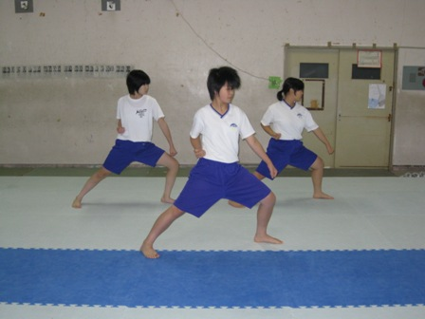
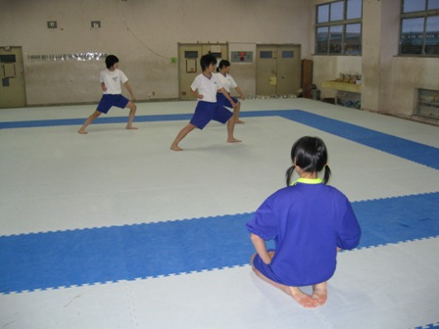
演武が終わったら、大きな拍手で健闘を讃える
（７）座り方、立ち方

座り方、立ち方（左座右起）

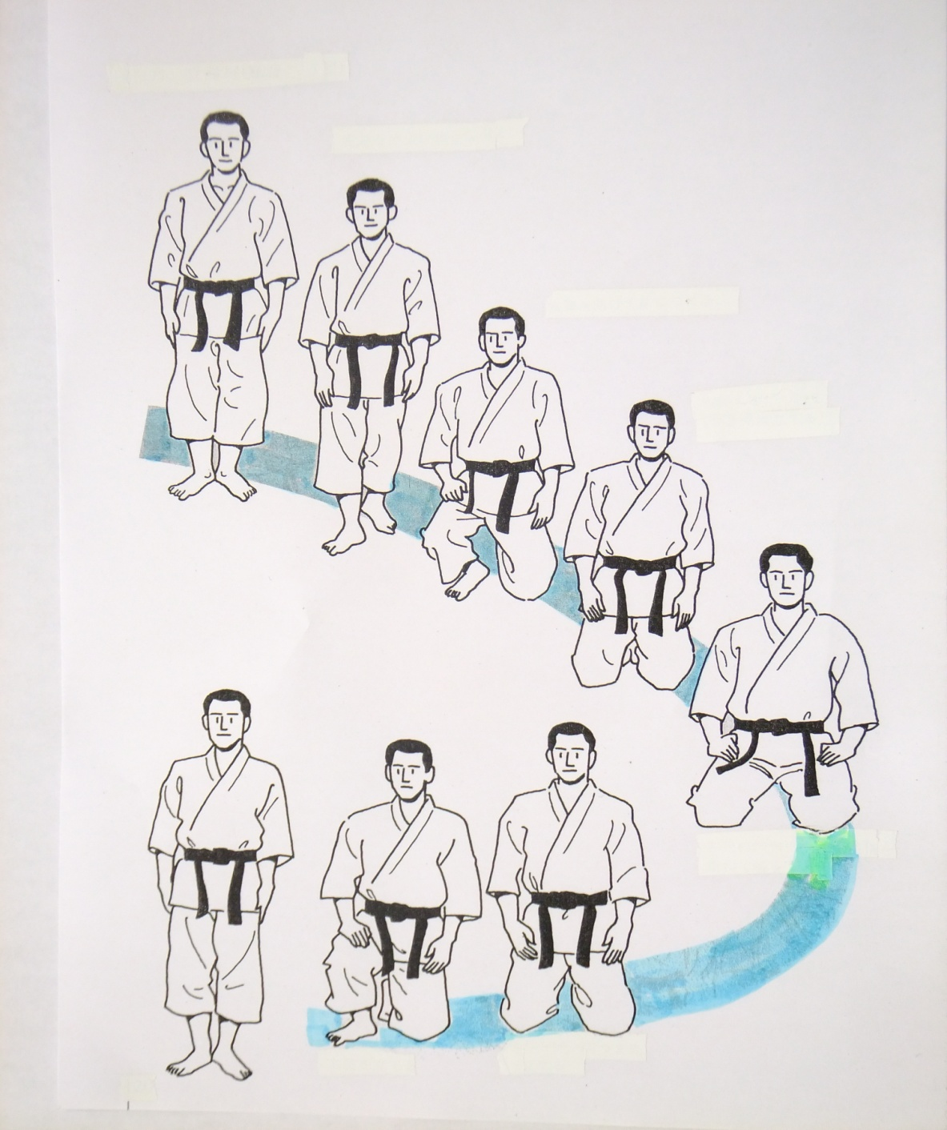
「気をつけ」の姿勢

左足を半歩、後ろに引く

左膝を曲げて床につける

右膝も床につける
（つま先は立てる）

左足の親指に右足の親指を
重ねて腰を下ろす

腰を上げ、両つま先を立てる
右膝を立てる

立礼と座礼
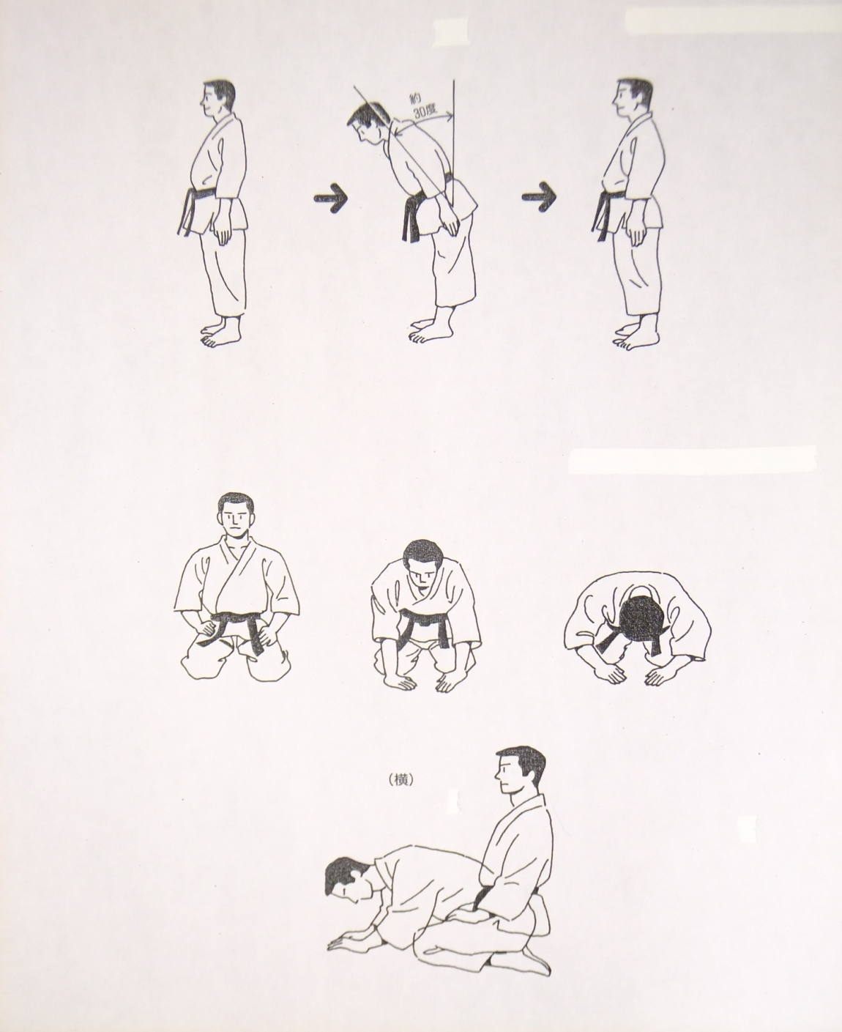
１、 立 礼

気をつけの姿勢 上体を30度前に倒す 相手を見る(重要)
（結び立ち） (1、2、3のタイミング)
2、 礼

膝頭の前に左手、右手の順に「八」の字つく

おしりがかかとから離れないように背筋を伸ばす

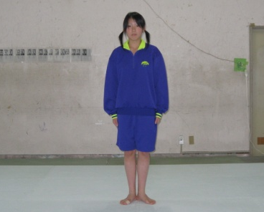
立礼

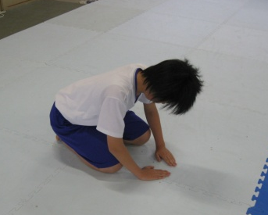
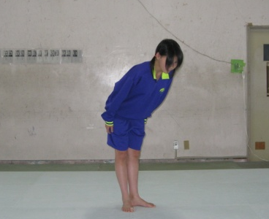
（８）立ち方
基準 （１、足の位置 ２、爪先の方向 ３、膝の曲げ方 ４、重心 ）

立ち方―１ 閉足立ち 立ち方―２ 結び立ち
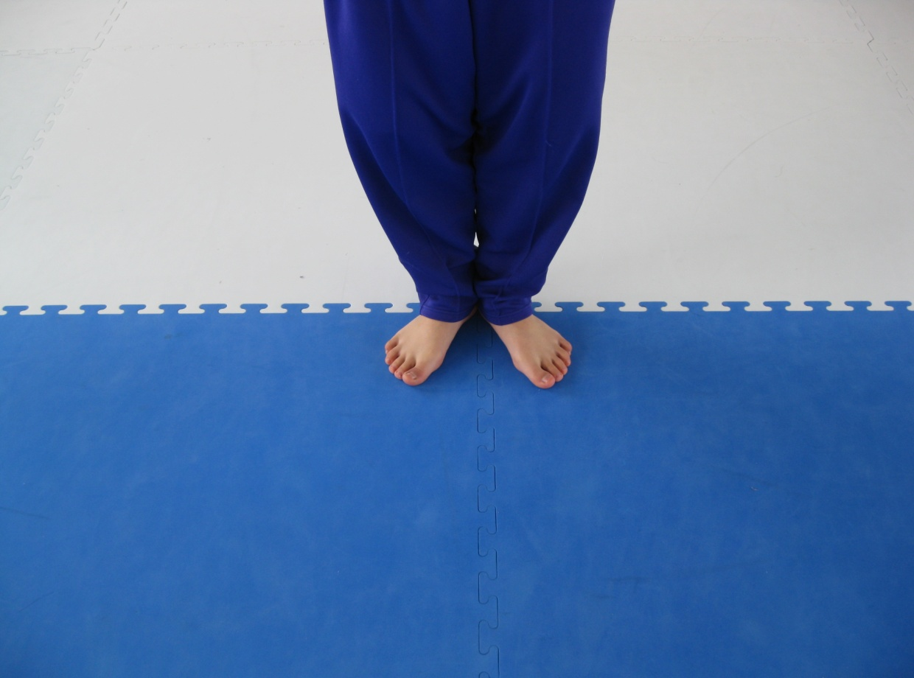
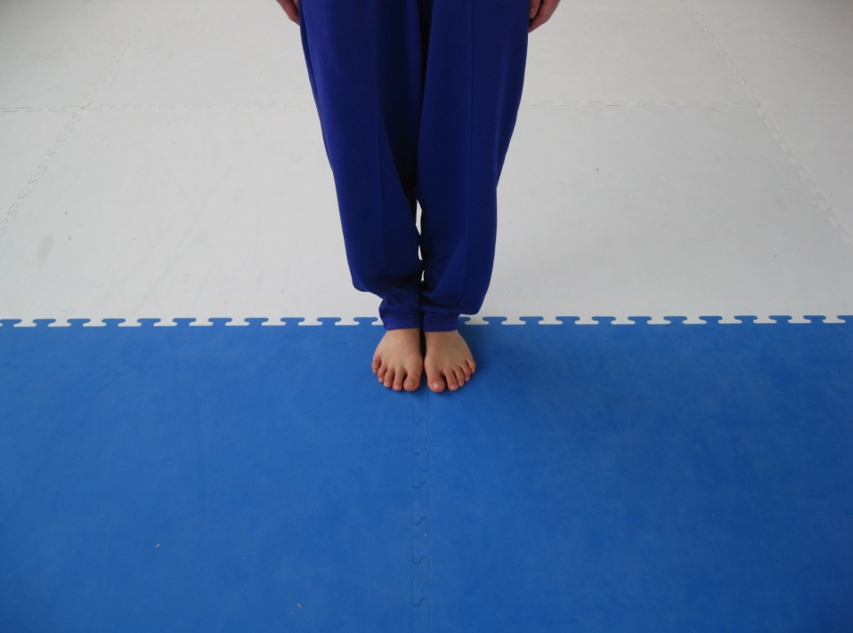
○左右とも、正面に対して約30度に開く。
○両足の踵と爪先を軽く接する。両踵の位置は左右の一直線上にある。

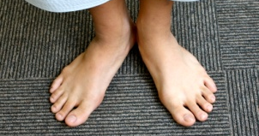
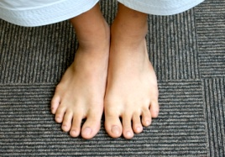

立ち方―３ 平行立ち 立ち方―４ 外八字立ち（八字立ち）
○足の内側を平行にし約３０㎝に開く。
○踵と踵の間を約30㎝に開く。

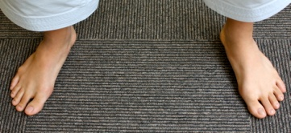
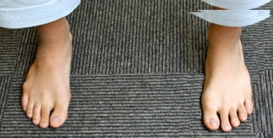

立ち方―５ 前屈立ち
○左右の足の間を一足長に開く。前足は、足刀を前方に一直線にする。後足は正面に対して20度に開き、自然に伸ばす。前足の膝から下は垂直。
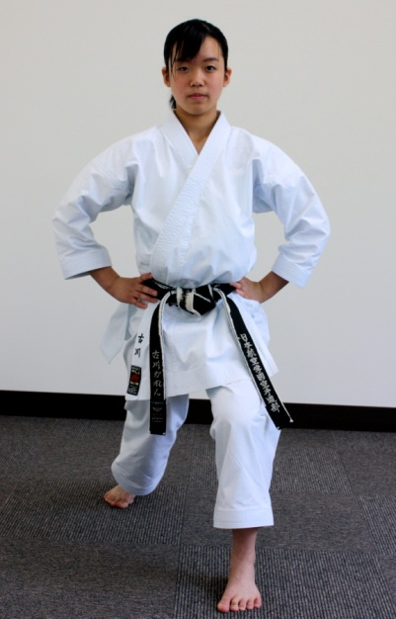
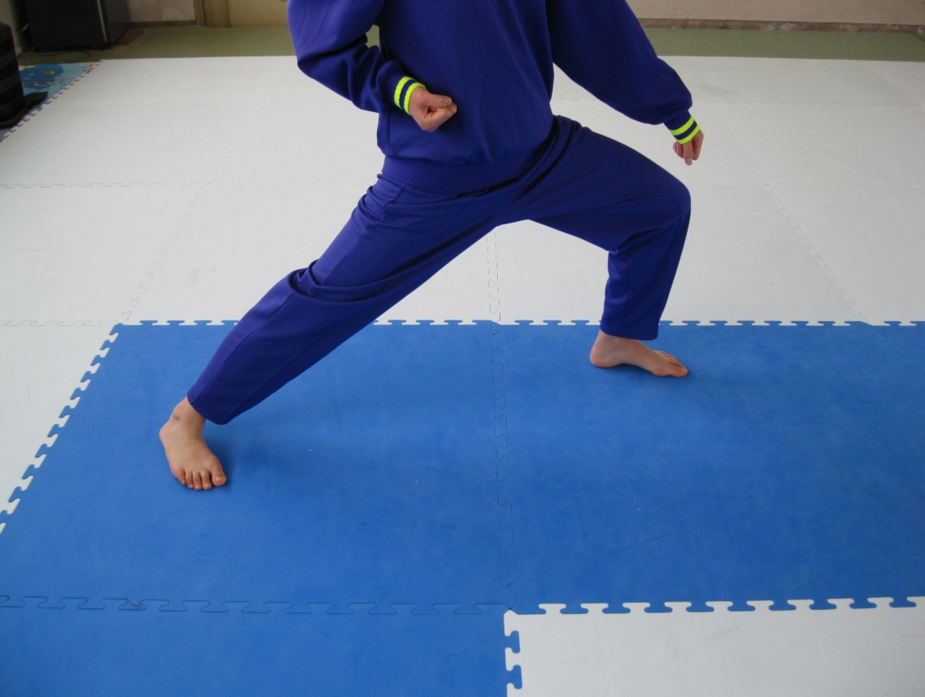

（９）掲示資料
「空手道」の出席者へ

体育館内に入る際は、一礼すること。（立礼）

体育科

14

体育館やダンス室で授業を行う場合入り口に掲示する
解説：武道では、練習のことを「稽古」と言います。同様に練習する場所を「道場」といいます。
道場施設が無い場合は、授業場所を道場と見做して稽古(授業)を行います。
体育館、講堂、ダンス室入り口に掲示し「道場」で稽古するという心構え、緊張感を持たせる。
入場時に中に向かって礼をする。退出する際も同じように礼をする。
体 育 係
空手道授業の号令（大きな声で）

●授業の始まり
「全体 右へならえ」をして4列横隊ができたら、「なおれ」先生が正面をむいたら
「正 座」
「正面に礼」 先生が正面から生徒のほうに向き直ったら
「先生に礼」 全員で“お願いします！”
「お互いに礼」

●授業の終わり
「全体 右へならえ」をして4列横隊ができたら、「なおれ」先生が正面をむいたら
「正 座」
「 想」（約10秒）
「想やめ」
「正面に礼」 先生が正面から生徒のほうに向き直ったら
「先生に礼」 全員で“ありがとうございました！”
「お互いに礼」

※ 授業当初は、掲示板等に掲示するか、板書する。
※ 号令係はいわゆる「体育委員」・「体育係」・「武道係」など、すでに中学校にある名称を使う。
体育係が既に決まっている場合が多いので、そのまま生かした方がスムーズに進行する。
参考資料
学習ノート Ｂ５版 平成23年 東京都府中市立第6中学校

平成２４年度 武道学習カード

空手道

☆空手道の特性☆
（１）左右対称な動きが多く、身体全体をバランスよく使う種目である。
（２）相手の動きに応じて自由に攻防し合う組手競技と、相手の動きを想定し 構成された形競技とがある。
（３）協調性・判断力・創造性が養われる。また、格闘技形式特有の勇気、決 断力などを養うことができる。
（４）練習や試合では、相手を尊重する態度、礼儀、公正な態度を養うことが できる。

☆今年の目標☆
①武道を学ぶ意義を知る
②基本動作と平安初段形の習得
③平安初段形のグループ演武を行う

武道は「礼」に始まり「礼」に終わる（相手を尊重する）

☆空手道授業の約束事項☆
１．元気よく機敏に行動し、常に課題意識を持って授業に臨みましょう。
２．互いに学び合う学習を心がけ、説明や助言は真剣に聞きましょう。
３．練習場所に対する「礼」、あいさつ時の「礼」、お互いの「礼」をいつも 心がけましょう。
４．周囲や自己の安全に常に気を配り練習しましょう。

年 組 番氏名（ ）

①（ ）月（ ）日
 | 今日のねらい | 基本動作と技を身につけて楽しむ
 | 授業内容
 | 気づき・成果
 | 反省・感想など
 | 自己評価  Ａ：できた  Ｂ：まあまあ  Ｃ：もう少し | 礼儀正しく、相手を尊重して練習できた | Ａ・Ｂ・Ｃ
 |  | 自ら進んで取り組み、協力して楽しくできた | Ａ・Ｂ・Ｃ
 |  | 課題解決のために努力し、技能が上達した | Ａ・Ｂ・Ｃ
 |  | 礼法や技の名称と動きのポイントを理解した | Ａ・Ｂ・Ｃ
②（ ）月（ ）日
今日のねらい | 基本動作と技を身につけて楽しむ
授業内容
気づき・成果
反省・感想など
自己評価  Ａ：できた  Ｂ：まあまあ  Ｃ：もう少し | 礼儀正しく、相手を尊重して練習できた | Ａ・Ｂ・Ｃ
 | 自ら進んで取り組み、協力して楽しくできた | Ａ・Ｂ・Ｃ
 | 課題解決のために努力し、技能が上達した | Ａ・Ｂ・Ｃ
 | 礼法や技の名称と動きのポイントを理解した | Ａ・Ｂ・Ｃ
③（ ）月（ ）日
今日のねらい | 身につけた技能を生かして、形を工夫して楽しむ
授業内容
気づき・成果
反省・感想など
自己評価  Ａ：できた  Ｂ：まあまあ  Ｃ：もう少し | 礼儀正しく、相手を尊重して練習できた | Ａ・Ｂ・Ｃ
 | 自ら進んで取り組み、協力して楽しくできた | Ａ・Ｂ・Ｃ
 | 課題解決のために努力し、技能が上達した | Ａ・Ｂ・Ｃ
 | 礼法や技の名称と動きのポイントを理解した | Ａ・Ｂ・Ｃ

④（ ）月（ ）日
今日のねらい | 身につけた技能を生かして、形を工夫して楽しむ
授業内容
気づき・成果
反省・感想など
自己評価  Ａ：できた  Ｂ：まあまあ  Ｃ：もう少し | 礼儀正しく、相手を尊重して練習できた | Ａ・Ｂ・Ｃ
 | 自ら進んで取り組み、協力して楽しくできた | Ａ・Ｂ・Ｃ
 | 課題解決のために努力し、技能が上達した | Ａ・Ｂ・Ｃ
 | 礼法や技の名称と動きのポイントを理解した | Ａ・Ｂ・Ｃ
⑤（ ）月（ ）日
 | 今日のねらい
 | 授業内容
気づき・成果
反省・感想など
 | 自己評価  Ａ：できた  Ｂ：まあまあ  Ｃ：もう少し | 礼儀正しく、相手を尊重して練習できた | Ａ・Ｂ・Ｃ
 |  | 自ら進んで取り組み、協力して楽しくできた | Ａ・Ｂ・Ｃ
 |  | 課題解決のために努力し、技能が上達した | Ａ・Ｂ・Ｃ
 |  | 礼法や技の名称と動きのポイントを理解した | Ａ・Ｂ・Ｃ
⑥（ ）月（ ）日
今日のねらい
授業内容
気づき・成果
反省・感想など
自己評価  Ａ：できた  Ｂ：まあまあ  Ｃ：もう少し | 礼儀正しく、相手を尊重して練習できた | Ａ・Ｂ・Ｃ
 | 自ら進んで取り組み、協力して楽しくできた | Ａ・Ｂ・Ｃ
 | 課題解決のために努力し、技能が上達した | Ａ・Ｂ・Ｃ
 | 礼法や技の名称と動きのポイントを理解した | Ａ・Ｂ・Ｃ

☆空手の授業を終えて☆
（ ）組（ ）番氏名（ ）
①技能自己評価表
Ａ：上手にできる Ｂ：大体できる Ｃ：やり方は分かるが上手にできない
項 目 | 評 価 | 項 目 | 評 価
正座 | Ａ・Ｂ・Ｃ | 移動（前屈立ち） | Ａ・Ｂ・Ｃ
礼法（座礼） | Ａ・Ｂ・Ｃ | 移動（順突き） | Ａ・Ｂ・Ｃ
礼法（立礼） | Ａ・Ｂ・Ｃ | 移動（受け） | Ａ・Ｂ・Ｃ
立ち方 | Ａ・Ｂ・Ｃ | 基本形 | Ａ・Ｂ・Ｃ
その場の突き | Ａ・Ｂ・Ｃ |  | Ａ・Ｂ・Ｃ
その場の受け | Ａ・Ｂ・Ｃ |  | Ａ・Ｂ・Ｃ

②授業を終えての感想

空手道の歴史空手道は、沖縄において我が国独自の徒手空拳の武術と日本古来の武術の精神を継承しながら，術から道に発展した我が国固有の武術である。沖縄には古来から「手（テー）」と呼ばれる武術が存在していたと言われますが、これに中国から学んだ拳法が加わることで、中国を意味する「唐」の文字が加わり「唐手（カラテ）」という呼名が生まれた説が有力です。そして2度にわたる武器所持禁止政策によって、武器を奪われた人達が自己を守るために深めていったといわれています。

中学武道授業「空手道」アンケート
中学 １ ・ ２ 年

１． あなたは、平成２４年度から中学校の体育の授業で武道を学習することを知っていますか。

ア．知っている イ．知らない

２． あなたは「武道」にはどんな種目があるか、知っているものをすべて書いてください。

３．来年授業で「武道」を行うとしたらどんな種目が良いか、希望する順に書いてください。
※１つでもかまいません

１） ２） ３）

４． 空手道の授業を受けてみて感じたこと①～⑦に当てはまるものア～オから選んでください。
① 怖そう
ア．そう思う イ．ややそう思う ウ．どちらともいえない エ．あまり思わない オ．思わない
② 痛そう
ア．そう思う イ．ややそう思う ウ．どちらともいえない エ．あまり思わない オ．思わない
③ つらそう
ア．そう思う イ．ややそう思う ウ．どちらともいえない エ．あまり思わない オ．思わない
④ 強くなれる
ア．そう思う イ．ややそう思う ウ．どちらともいえない エ．あまり思わない オ．思わない
⑤ 楽しそう
ア．そう思う イ．ややそう思う ウ．どちらともいえない エ．あまり思わない オ．思わない
⑥ 礼儀正しくなれる
ア．そう思う イ．ややそう思う ウ．どちらともいえない エ．あまり思わない オ．思わない
⑦ 仲間と協力する
ア．そう思う イ．ややそう思う ウ．どちらともいえない エ．あまり思わない オ．思わない

５． ２学期におこなった空手道授業の感想を書いてください。

武 道 憲 章

武道は、日本古来の尚武の精神に由来し、長い歴史と社会の返遷を経て、術から道に発展した伝統文化である。
かつて武道は、心技一如の教えに則り、礼を修め、技を磨き、身体を鍛え、心胆を錬る修業道・鍛錬法として洗練され発展してきた。このような武道の特性を今日に継承され、旺盛な活力と清新な気風の源泉として日本人の人格形成に少なからざる役割を果たしている。
いまや武道は、世界各国に普及し、国際的にも強い関心が寄せられている。我々は、単なる技術の修練や勝敗の結果にのみおぼれず、武道の神髄から逸脱することのないよう自省するとともに、このような日本の伝統文化を維持・発展させるよう努力しなければならない。
ここに、武道の新たな発展を期し、基本的な指針を掲げて武道憲章とする。

(目的) 第一条 武道は、武技による心身の鍛練を通じて人格を磨き、識見を高め、有為
の人物を育成することを目的とする。
(稽古) 第二条 稽古に当たっては、終始礼法を守り、基本を重視し、技術のみに偏せず、
心技体を一体として修練する。
(試合) 第三条 試合や形の演武に臨んでは、平素錬磨の武道精神を発揮し、最善を尽くすとともに勝っておごらず負けて悔まず、常に節度ある態度を堅持する。
(道場) 第四条 道場は、心身鍛練の場であり、規律と礼儀作法を守り、静粛・清潔・安
全を旨とし、厳粛な環境の維持に努める。
(指導) 第五条 指導に当たっては、常に人格の淘汰に努め、術理の研究・心身の鍛練に励み、勝敗や技術の巧拙にとらわれることなく、師表にふさわしい態度を堅持する。
(普及) 第六条 普及に当たっては、伝統的な武道の特性を生かし、国際的視野に立って指導の充実と研究の促進を図るとともに武道の発展に努める。

昭和62年４月23日制定
日本武道協議会
公益財団法人全日本空手道連盟 空手道憲章
空手道は、沖縄においてわが国独自の徒手空拳の武術として発展し、国内に普及す
る過程において、日本古来の武道の精神を継承しながら、術から道に発展したわが国
固有の武道である。
かつて武道は、武技の習得、技の練磨のみならず、心技一如の教えに従い、礼を修
め、心身を鍛える修行道・鍛錬法として発展してきた。
このような武道の伝統精神は空手道の中にも継承され、空手道を学ぶ多くの日本人
の人格形成に少なからざる役割を果たしている。
また、いまや空手道は、国内はもとより世界各国に普及し、国際交流を通じて世界
平和の実現、健全で有為な青少年の育成等に多大の貢献をしている。
我々はたんなる技術の習得のみに偏らず、武道の精神を基とする空手道の真髄を忘
れることなく、高い倫理観をもって日本の伝統文化の維持・発展に寄与するとともに、
日本国民として礼と節を重んじ、社会のルールを守り、社会に貢献し、社会から尊敬
される有為な人材の育成に努力しなければならない。
ここに、空手道の更なる発展を期し、基本的な指針を掲げて「財団法人全日本空手
道連盟空手道憲章」とする。

第一条（目的）
空手道は、日々の心身の練磨を通じて強靭な身体を鍛え、人格を陶冶し、心身とも
に有為な人物を育成することを目的とする。
第二条（心構え）
空手道の修行を志す者は、空手道の品位と威厳を保つため、礼節、正義感、道徳心、
克己、勇気からなる資質（倫理的規範）の涵養に努めなければならない。
第三条（稽古）
稽古に当たっては、「礼に始まり礼に終わる」の教えに従い、基本を重視し、技の
習熟に応じた心技体の融和を求めて修練する。
第四条（競技）
競技や演武に臨んでは、平素練磨した心技体の成果を遺憾なく発揮する。
組手競技においては安全に留意し、ルールを遵守し、勝敗にのみ固執することなく、
常に節度有る態度を堅持する。
第五条（稽古場）
稽古場（道場、体育館等）は、心身の修養の場であることを忘れず、礼儀作法を守
り、厳正な規律を維持するとともに、静粛・清潔・安全な環境の維持に努める。
第六条（指導・普及）
指導者は、常に高い倫理観をもって人格を磨くとともに、技術の研究・心身の練磨
に励み、常に指導者に相応しい人格者で、社会から尊敬される人でなければならない。
また、指導に当たっては、指導者と指導を受ける者が敬愛の情に溢れる節度ある師
弟関係を構築するとともに、厳しい修行と安全管理の調和に努めなければならない。
普及に当たっては、性別、年齢や障害の有無にかかわらず、技術主体の普及に偏る
ことなく、自己責任やフェアプレーの精神を身につけ、他人に対する思いやりと優し
さを持ち、常に社会のルール（規範）を遵守し、高い倫理観を身につけ、社会から尊
敬される人材の育成に努める。
注： この資料を活用する場合、写真およびイラスト資料における版権は、公益財団法人全日本空手道連盟に
帰属しています。授業等の使用を除く、学会発表・研究紀要等に使用する場合は、資料提供 （公財）全日本空手道連盟 と明記してください。

・・・・・参考文献，引用文献・・・・・

１）「空手道指導の手引き」（中学校）（財）全日本空手道連盟（財）日本武道館2011
２）「空手道指導の手引き」(中学校・高等学校)（財）全日本空手道連盟 一ツ橋出版1994
３）「中学校体育実践指導全集 武道」：7.空手道 日下修次 日本教育図書センター1992
４）日本武道学会「中学空手道授業のシラバスを考える」日下修次 月刊武道2011
５）日本武道協議会「武道憲章」
６）（公財）全日本空手道連盟「空手道憲章」
資料：東京都府中市立第6中学校「空手道授業の学習ノート」佐藤雅代 2011

編集・発行 日下修次

〒135-8538
東京都江東区辰巳1-1-20
（公財）全日本空手道連盟
TEL ０３－５５３４－１９５１
FAX ０３－５５３４－１９５２
e-mail : s-kusaka @ extra.ocn.ne.jp

